Об объеме финансирования реализации проектов инициативного бюджетирования по направлению «Твой проект» в 2023 году

В рамках реализации проектов инициативного бюджетирования по направлению «Твой проект» в городском округе Большой Камень в 2023 году победителями были признаны 3 объекта.
Координатором проекта является управление жизнеобеспечения администрации городского округа Большой Камень.

- Капитальный ремонт пешеходной дорожки по ул. Горького

- Выполнение работ по Благоустройству придомовой территории ул. Гагарина д. 41
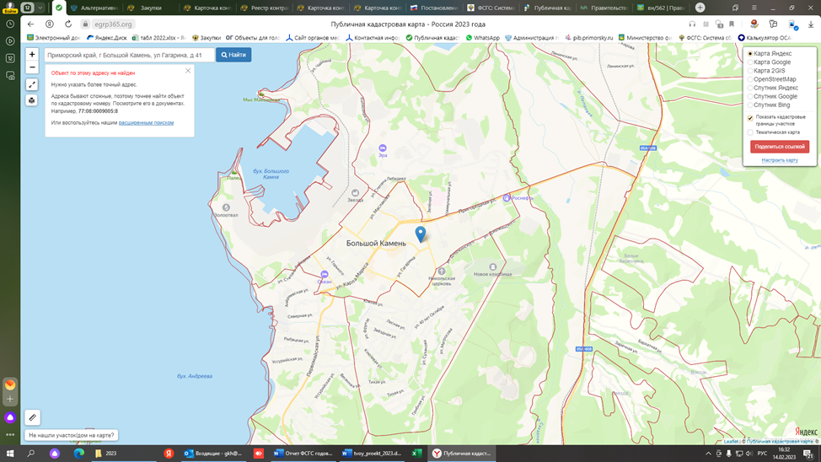
Выполнение работ по Благоустройству придомовой территории ул. Ганслеп д. 14 «Твой проект»

В рамках заключения контрактов сложилась экономия, в связи со сложившейся экономией сумма контрактов изменилась по следующим проектам:
1. Реализация проекта «Капитальный ремонт пешеходной дорожки по улице Горького» - общая сумма 1 830 000,00 руб. из них краевой бюджет 1 811 700,00 руб., местный бюджет 18 300,00 руб.
2. Реализация проекта «Благоустройство придомовой территории ул. Гагарина 41» - общая сумма 2 060 400,00 руб. из них краевой бюджет 2 039 796,00 руб., местный бюджет 20 604,00 руб.
3. Реализация проекта «Твой проект» - общая сумма 2 174 275,00 руб. из них краевой бюджет 2 152 532,25 руб., местный бюджет 21 742,75 руб.
Общая сумма составляет 6 064 675,00 руб. из них:
краевой бюджет - 6 004 028,25 руб.
местный бюджет – 60 646,75 руб.

